**新 书 推 荐**

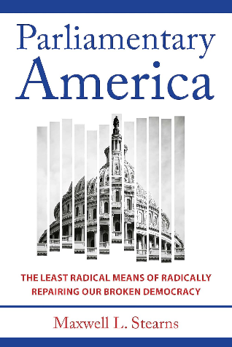**中文书名：《议会制的美国：如何以最温和的手段修复美国分崩离析的民主》**

**英文书名：Parliamentary America: The Least Radical Means of Radically Repairing Our Broken Democracy**

**作 者：Maxwell L. Stearns**

**出 版 社：Johns Hopkins University Press**

**代理公司：Javelin/ANA/ Winney**

**页 数：384页**

**出版时间：2024年3月5日**

**代理地区：中国大陆、台湾**

**审读资料：电子稿**

**类 型：社会科学**

**内容简介：**

议会民主制能否结束美国的宪政危机？

每次总统大选，美国人都会面临越来越严峻的选择，越来越多的人感到政府无法解决国家最紧迫的挑战。显然，沿袭自十八世纪的制度不适合二十一世纪的世界。信息时代的技术削弱了人们共同面对共同问题的能力，也颠覆了民主制度，选区划分让代表选择选民，而不是选民选择代表。在《议会制的美国》一书中，马克斯韦尔·L·斯特恩斯（Maxwell L. Stearns）认为，解决这些复杂问题的办法就是议会民主。

斯特恩斯讨论了排名选择投票、全国普选和国会任期限制等主要替代方案，并解释了为什么这些方案无法解决宪法危机。相反，他提出了三项宪法修正案：扩大众议院规模、允许众议院中的政党联盟选举总统，以及允许众议院基于不信任投票结束不成功的总统任期，从而促进一个强大的多党民主体系。与其他提案相比，这些修正案具有一个显著优势：通过确保参众两院的每位议员都是其选区或州的现任代表，它们为政治体系提供了一种压力释放机制，以防止可能威胁到这一地位的改革。

斯特恩斯带领读者进行了一次世界之旅——英国、法国、德国、以色列、中国台湾、巴西和委内瑞拉，向读者展示了政府中哪些行之有效，哪些行不通，以及如何打造美国自己的最佳特色。真正的政党竞争和执政联盟在全球司空见惯，在美国却似乎是天方夜谭。但完全可以将其变为现实。这本难得的著作提供了乐观的愿景，用通俗易懂的语言解释了如何将我们陷入困境的民主转变为一个繁荣的议会制美国。

**作者简介：**



**马克斯韦尔·L·斯特恩斯（Maxwell L. Stearns，马里兰州巴尔的摩市）**是马里兰大学凯瑞法学院Venable, Baetjer & Howard法学教授。他撰写了数十篇文章和多部著作，内容涉及宪法、最高法院和法律的经济分析。

**内页插图：**

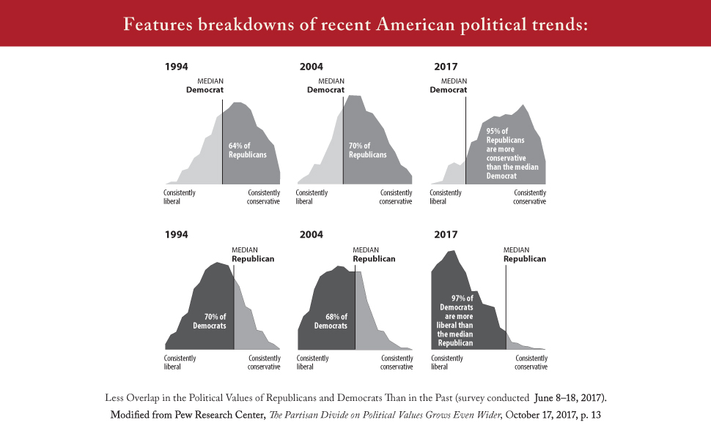

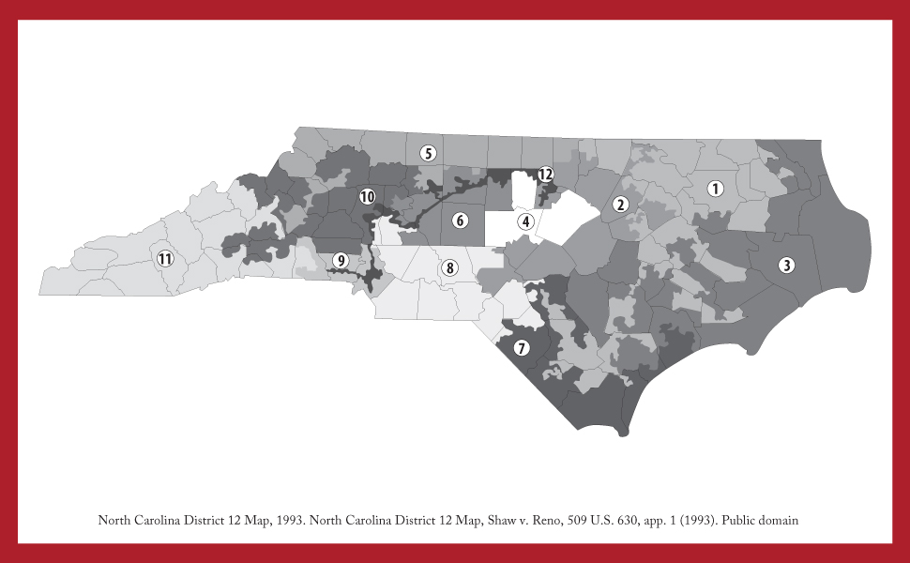

**媒体评价：**

“马克斯韦尔·L·斯特恩斯利用他在经济学和宪法学方面的丰富专业知识，诊断了美国民主倒退的原因，并提出了大胆的治疗方案。1835年，托克维尔（Alexis de Tocqueville）写道，民主和投票权要么萎缩干瘪，要么增长扩大。斯特恩斯为美国的议会民主开出了一剂令人信服而又充满争议的药方，以扩大民主和我们所熟知的选举代表权。这是一本引人入胜、富有启发性的书。”——杰米·拉斯金（Jamie Raskin），马里兰州 08 级众议员

“马克斯韦尔·斯特恩斯从历史、社会选择理论和对世界各地民主政体的研究中汲取营养，主张对美国政府进行彻底重组，将我们从过度两极化和对体制的不信任中拯救出来。这本书为美国的议会民主提供了清晰、真诚和爱国的论据。”——*A Real Right to Vote: How a Constitutional Amendment Can Safeguard American Democracy*的作者理查德·哈森（Richard Hasen

“任何关心美国民主未来的人都应该读一读这本书。在《议会制的美国》一书中，斯特恩斯对美国民主的病症进行了深刻而富有洞察力的分析，然后开出了有力而有争议的药方。无论人们是否同意斯特恩斯的治疗方法，对本书中的观点进行思考和辩论都可能成为重塑和重振美国应有民主的重要第一步。”——小亨利·L·钱伯斯（Henry L. Chambers Jr.），里士满大学法学院

“在所有对美国民主倒退的合理担忧中，很少有观察家敢说现在是彻底反思最基本的宪法结构的时候了。斯特恩斯大胆地提出了一项计划，将美国推向按比例选举产生立法机构的议会制政府。这是几十年来关于美国宪法结构的最重要著作。”——马修·舒加特（Matthew Shugart），加州大学戴维斯分校

“这不仅仅是另一本关于政治改革的论文。斯泰恩斯促使我们直面民主结构中令人不安的真相，以历史洞察力和前瞻性解决方案的融合挑战现状。他以一位经验丰富的宪法学教授的精确性，为彻底改革提出了令人信服的理由。”——李·德鲁特曼（Lee Drutman），著有*Breaking the Two-Party Doom Loop: The Case for Multiparty Democracy in America*

“[斯特恩斯]对《美国宪法》提出了三项具体的修正案，并附有修正案本身的文本以及对其运作方式的详细解释。然而，如果斯特恩斯所追求的仅仅是提出一项建议，那么他根本不需要写这本书。相反，斯特恩斯建立了自己的解释框架，该框架基于对美国社会、政治和媒体历史以及比较政治学的分析……，是一项宝贵的贡献。”——*Liberal Currents*

**感谢您的阅读！**

**请将反馈信息发至：版权负责人**

**Email**：[Rights@nurnberg.com.cn](mailto:Rights@nurnberg.com.cn)

安德鲁·纳伯格联合国际有限公司北京代表处

北京市海淀区中关村大街甲59号中国人民大学文化大厦1705室, 邮编：100872

电话：010-82504106, 传真：010-82504200

公司网址：[http://www.nurnberg.com.cn](http://www.nurnberg.com.cn/)

书目下载：<http://www.nurnberg.com.cn/booklist_zh/list.aspx>

书讯浏览：<http://www.nurnberg.com.cn/book/book.aspx>

视频推荐：<http://www.nurnberg.com.cn/video/video.aspx>

豆瓣小站：<http://site.douban.com/110577/>

新浪微博：[安德鲁纳伯格公司的微博_微博 (weibo.com)](https://weibo.com/1877653117/profile?topnav=1&wvr=6)

微信订阅号：ANABJ2002

